Утвержденный календарный график по вовлечению в хозяйственный оборот объектов недвижимого имущества на 2020 год
№ п/п | Наименование организации балансодержателя почтовый адрес, номер телефона | Сведения об объекте (наименование, место нахождения, год ввода в эксплуатацию) | Общая площадь (кв.м.) | С какого времени не используется (месяц, год) | Фото объекта | Характеристики
1 | Зарубский сельский  исполнительный  комитет Витебская область, Дубровенский район, ул.Центральная,4,  8 (02137) 3-61-31 | Административное здание Совета, Дубровенский район, д.Клены, ул.Кленовская,8, 1972 года ввода в эксплуатацию | 222,1 | 01.01.2014 | 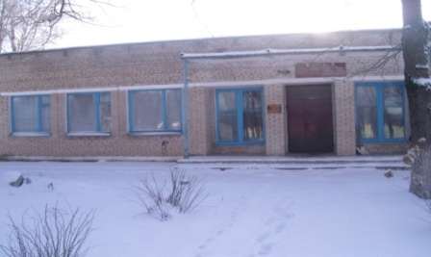 | Капитальное строение с инвентарным номером 241/С-6502 (здание административно-хозяйственное с четырьмя бетонными крыльцами и сараем – одноэтажное кирпичное, фундамент бетонный, перекрытие железобетонное, крыша совмещенная. Земельный участок для обслуживания административного здания, площадью 0,1527 га, сроком аренды на 50 лет. Ограничения в использовании в связи с расположением земельного участка в водоохраной зоне водного объекта (река Лука).
2 | Отдел по  образованию  Дубровенского  районного  исполнительного  комитета  11587 Витебская область, г.Дубровно,  ул .Комсомольская, 18  8 (02137) 4-19-70 | Комплекс капитальных строений (1 здание 5 сооружений) Дубровенский район, аг.Россасно, ул.Школьная,3, 1976 года ввода в эксплуатацию. | 1086,3 | 01.09.2017 | 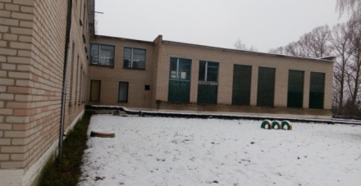  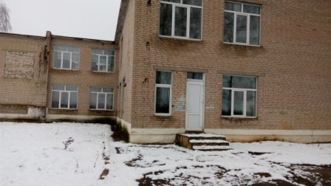 | Капитальное строение с инвентарным 241/С-7114 с четырьмя крыльцами, подвалом, площадкой, закрытым пожарным водоемом, двухэтажное кирпичное, фундамент бутобентонный, перекрытия ж/б, крыша рулонные кровельные материалы. Земельный участок, общей площадью 1,9080 га, сроком аренды на 50 лет. Ограничение в использовании в связи с расположением в водоохранных зонах водных объектов.
3 |  | Комплекс капитальных строений (3 здания, 4 сооружения) Дубровенский район, аг.Станиславово, ул.Школьная,5  Здание школы 1930 года, здание мастерских 1980 года, здание столовой 1972 года ввода в эксплуатацию. | 645,7 | 01.09.2017 | 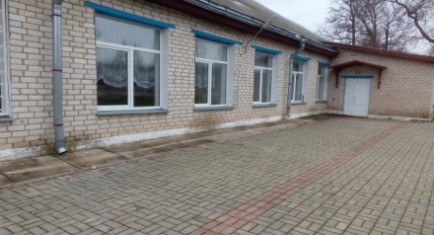  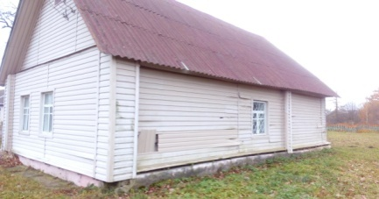  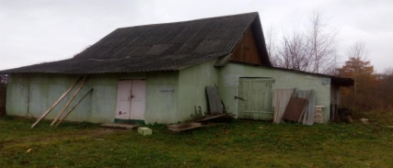 | Капитальные строения, одноэтажные, с забором, туалетом, тепловой сетью, площадками, дорожками, сетью водопровода, канализационной сетью, кабельной линией. Земельный участок, общей площадью 0,8748 га, сроком аренды на 50 лет. Ограничение в использовании в связи с расположением в водоохранных зонах водных объектов.
4 |  | Комплекс капитальных строений (2 здания, 4 сооружения) Дубровенский район, аг.Станиславово, ул.Школьная,7  (здание детского сада 1962 года, склад 1979 года ввода в эксплуатацию). | 369,8 | 01.09.2018 | 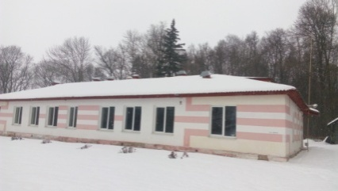  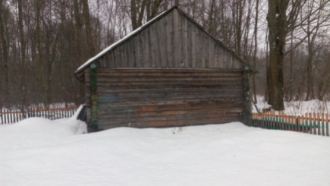 | Капитальные строения, одноэтажные, с теневым навесом, сетью водопровода, канализационной сетью, участком линии электропередачи, асфальтобетонной площадкой, деревянным ограждением. Земельный участок, общей площадью 0,4718 га, сроком аренды на 50 лет. Ограничение в использовании в связи с расположением в водоохранных зонах водных объектов.
5 |  | Здание базовой общеобразовательной школы Дубровенский район, д.Клены, ул. Школьная, 14, 1980 года ввода в эксплуатацию | 674,9 | 27.08.2016 | 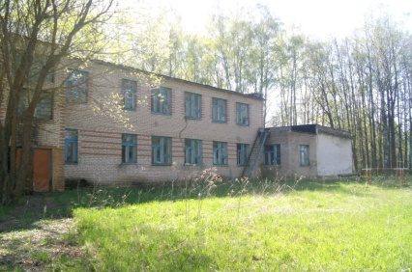 | Капитальное строение с инвентарным номером 241/С-6251 с подвалом, бетонными крыльцами, двухэтажное, материал стен силикатные блоки, кирпичи, фундамент бетонный. Земельный участок, общей площадью 1,3926 га, сроком аренды на 50 лет. Ограничение в использовании в связи с его размещением в водоохраной зоне водного объекта (река Луки), в охранной зоне линии электропередачи напряжением до 1000В.
6 |  | Комплекс зданий, сооружений (2 здания, 5 сооружений), Дубровенский район, аг.Боброво, ул.Школьная,1 (здание детского сада 1971 года, котельная 1995 года ввода в эксплуатацию. | 936,9 | 01.09.2016 | 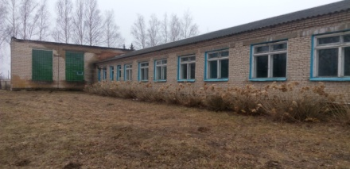  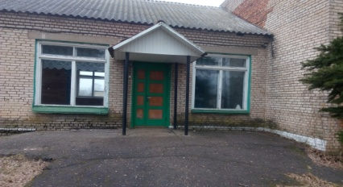 | Капитальные строения с пристройкой, котельной, дымовой трубой, воротами, калиткой, покрытием, забором, одноэтажное, кирпичное, фундамент бетонный, перекрытия железобетонные, крыша асбестоцементные волнистые листы. Земельный участок общей площадью 0,8692 га, сроком аренды на 50 лет. Ограничение в использовании: расположение в водоохранных зонах рек и водоемов, в зонах санитарной охраны водных объектов, используемых для хозяйственно-питьевого водоснабжения, в зонах санитарной охраны в местах водозабора, в охранных зонах электрических сетей.
7 |  | Неиспользуемые здания (детский сад, сарай)  Дубровенский район, Зарубский с/с, аг.Чирино, ул.Центральная, 13 | 170,1 | 23.03.2019 | 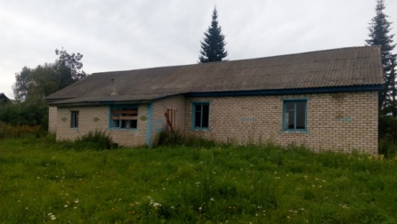  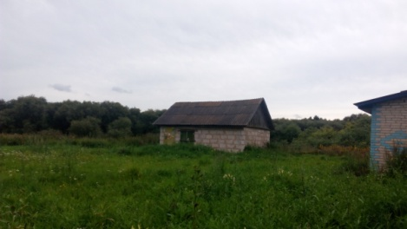 | Капитальное строение с пристройкой, - одноэтажное деревянное, кирпичное, фундамент бетонный, перекрытие деревянное, крыша шиферная, Сарай блочный. Объект не зарегистрирован в ЕГРНИ. Земельный участок с кадастровым номером 222481710501000040 для размещения объектов образования и воспитания, площадью 0,1156 га, сроком аренды на 50 лет. Ограничение в использовании в связи с расположением земельного участка в водоохраной зоне водного объекта (река Россасенка), площадью 0,1156 га, охранной зоне линии электропередачи напряжением до 1000В, площадью 0,0040 га.
8 |  | Здание школы, Дубровенский район, аг.Сватошицы, ул.Школьная, д.3 | 2189,2 | 01.09.2019 | 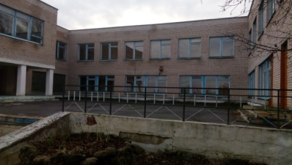  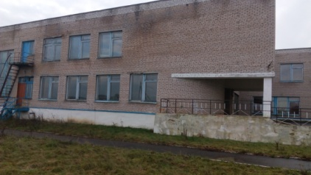 | Капитальное строение с пристройкой, двухэтажное, кирпичное. Объект не зарегистрирован в ЕГРНИ.
9 | УП ЖКХ «Дубровно-Коммунальник»  11587 Витебская область, г.Дубровно,  ул .Крупской, 15  8 (02137) 5-22-18 | Здание котельной, Дубровенский район, аг.Ляды, ул.Центральная, 30А, 1965 года ввода в эксплуатацию | 105,1 | май 2017 | 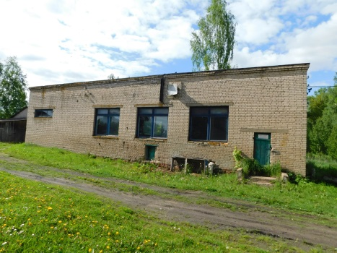 | Капитальное строение, одноэтажное. Объект не зарегистрирован в ЕГРНИ.

